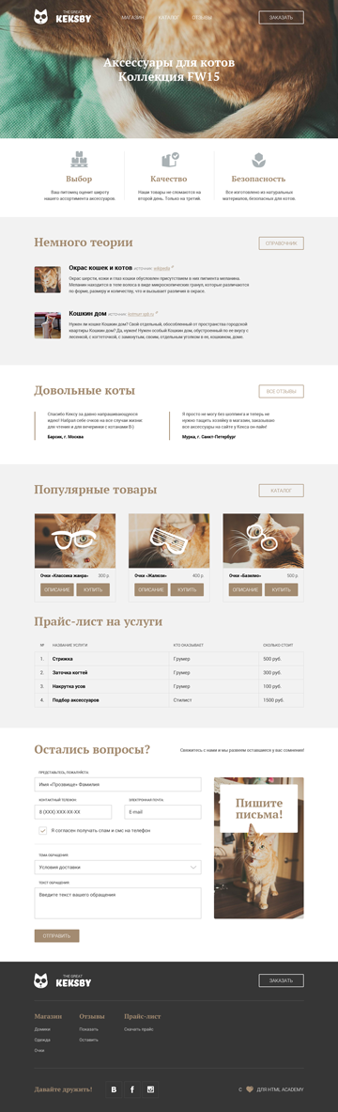

Подготавливаем блок отзывов [1/11]
В этой части Кексби-курса мы добавим в разметку блок с формой вопросов, в которой будут текстовые поля ввода, «галочка», раскрывающийся список и кнопка отправки. Формы вы изучали в курсе «Знакомство с формами».
Раздел формы обратной связи разметим дивом с классом feedback, добавим внутрь него заголовок второго уровня и поясняющий текст. Поясняющий текст — это полноценное предложение, поэтому для его разметки можно использовать тег p с классом feedback-tip.

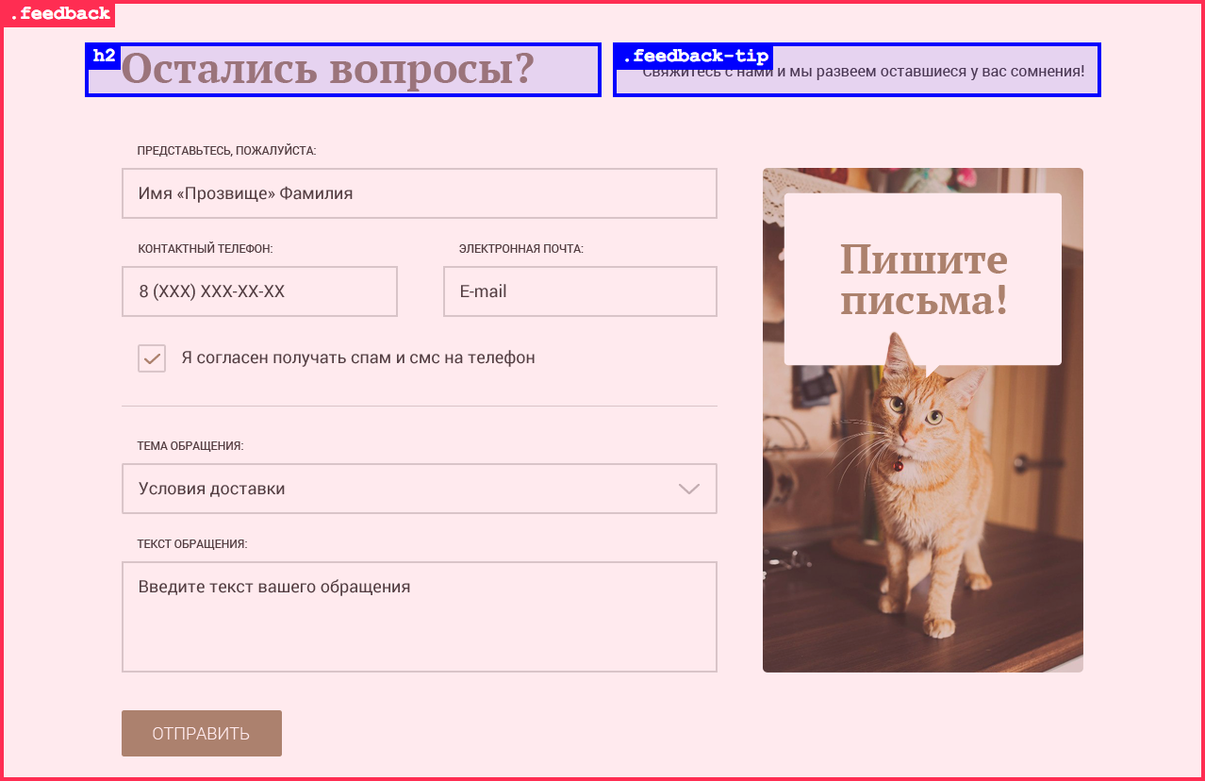

Добавляем форму [2/11]
Теперь добавим саму форму и зададим ей необходимые атрибуты action и method.
На сервере Кекса обработка форм производится по адресу /keksby-mail, поэтому его и задаём в action.
Методом отправки будет post, так как сообщения могут быть достаточно большими и в адресную строку браузера могут не поместиться (методget отправляет данные через адресную строку).

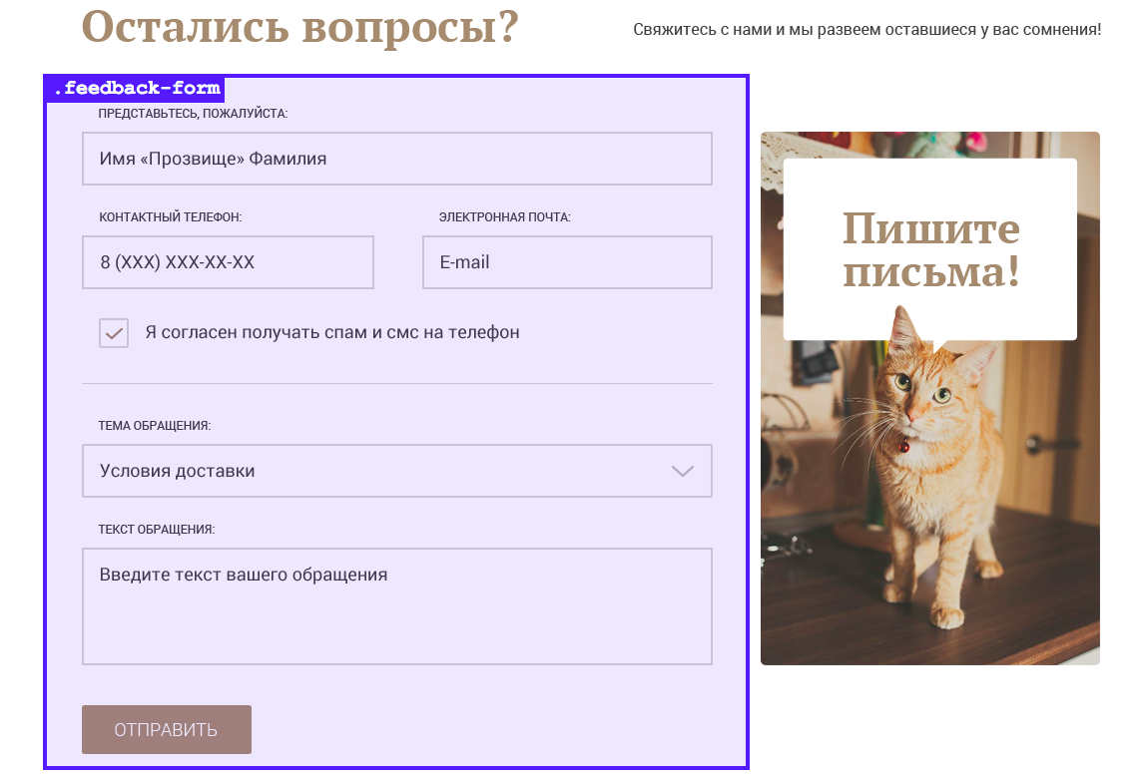

Поле «Имя» [3/11]
Теперь, когда у нас есть форма, начнём заполнять её.
Каждое поле ввода и подпись к нему будем оборачивать в блок с классом feedback-form-group. Это нужно, чтобы в дальнейшем расположить поля как на макете.
В макете подписи к полям располагаются на отдельной строчке, поэтому мы не будем оборачивать текст подписи и поле внутрь одного тега label. Вместо этого будем подписи и поля располагать рядом друг с другом и связывать их с помощью атрибутов for и id.
Разметим поле для ввода имени. Это простое текстовое поле. Главное придумать для него хорошее имя и идентификатор. Вполне подойдётfullname.

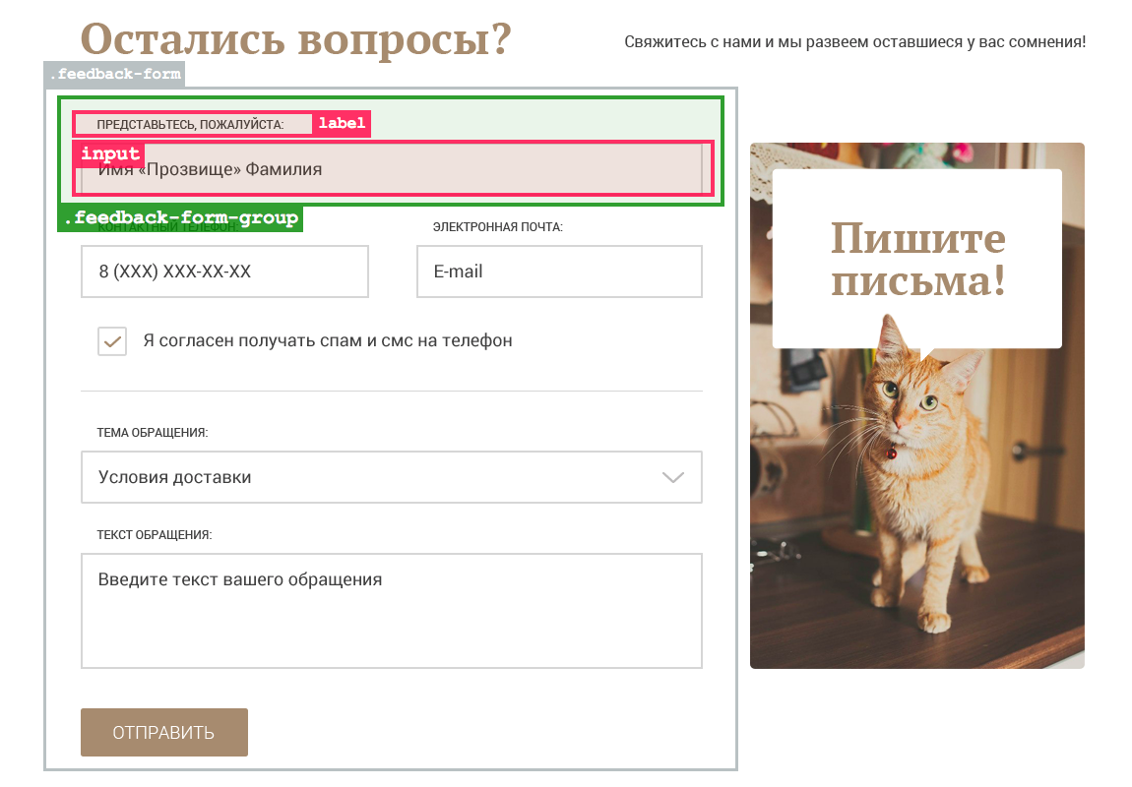

Поле «Телефон» [4/11]
Поле для ввода телефона разметим по аналогии с полем имени. Название и идентификатор — phone.
Иногда используют одинаковые названия и идентификаторы полей, а иногда разные. Например, для всех идентификаторов можно добавлять суффикс «field», например:
<input type="text" name="lastname" id="lastname-field">
Оба подхода имеют право на существование. Главное, чтобы значения id были уникальными на странице.

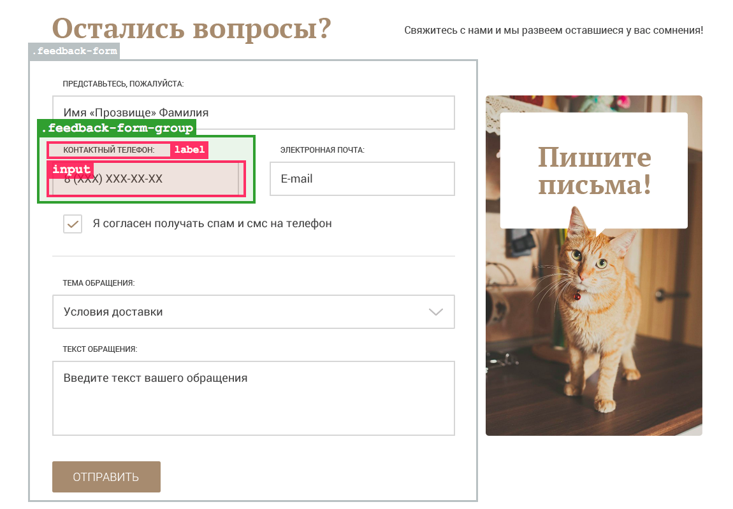

Поле «Email» [5/11]
Поле для ввода электронной почты разметим по аналогии с телефоном, изменив название и идентификатор на email.
Позже, на этапе стилизации, мы расставим поля для ввода телефона и почты в две колонки.
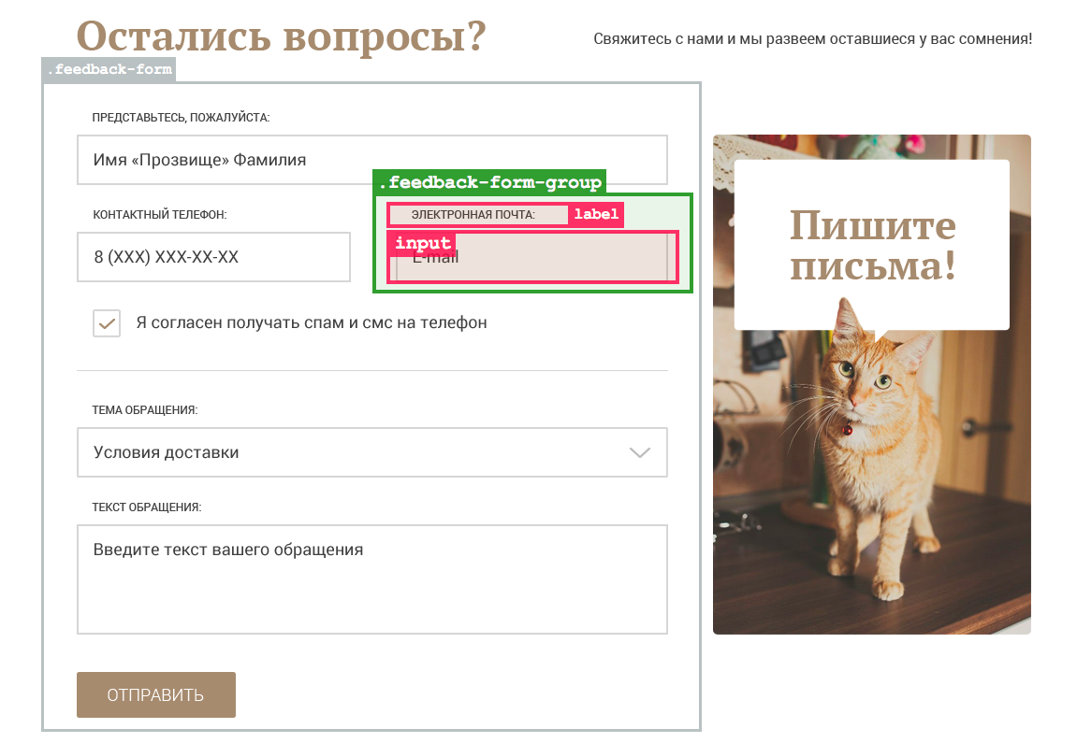

Галочка «Хочу спам!» [6/11]
Следующий элемент — чекбокс или «галочка». Её мы поместим в обёртку с классом .checkbox-area, так как её внешний вид отличается от других полей.
На макете чекбокс и подпись к нему расположены на одной строке, поэтому можно обернуть поле и текст подписи в один тег label. В этом случае нам не нужны ни идентификатор у поля, ни атрибут for у подписи. Но имя полю нужно задать обязательно, используем имяsubscription.
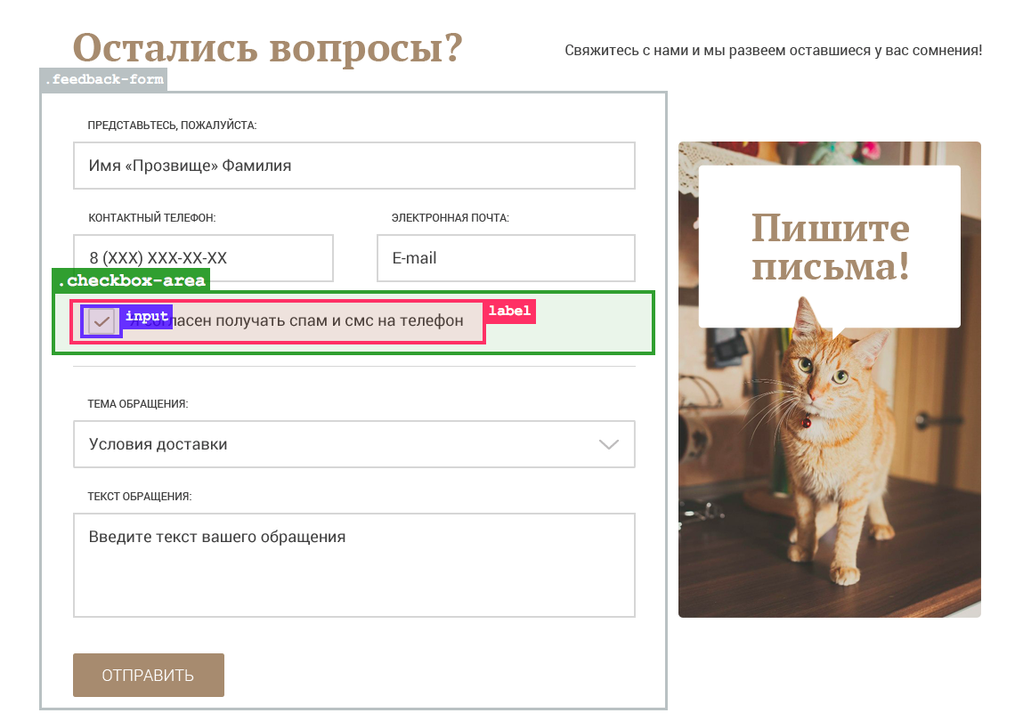

Список с темами обращений [7/11]
Теперь добавим в форму раскрывающийся список с темами обращений.
Его разметка аналогична первым трём полям формы: используется контейнер .feedback-form-group, подпись и поле связываются с помощьюfor и id. Имя и идентификатор списка — topic.
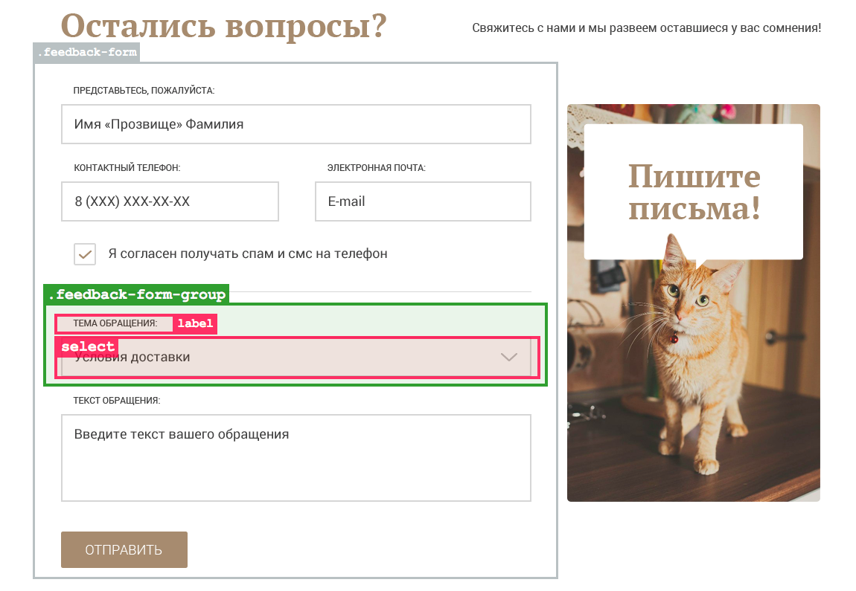

Темы обращений [8/11]
Добавим содержимое в раскрывающийся список из прошлого задания. Там будут перечислены самые частые темы обращений. В зависимости от выбранной темы скрипт-обработчик формы будет отправлять её разным сотрудникам в корпорации Кекса. Например, вопросы про возврат товара отправляются бухгалтеру, а жалобы лично Кексу.
Возможные варианты в раскрывающемся списке задаются с помощью тегов option. Напомним, что значение варианта содержится в атрибутеvalue тега option, а текст-описание варианта внутри тега option. Текст-описание варианта и значения могут не совпадать.
В нашей форме значения вариантов будут заданы максимально просто, с помощью чисел, чтобы сервер мог их с лёгкостью обработать.

Поле для сообщения [9/11]
Последнее поле в форме будет содержать текст обращения пользователя. Сообщение может быть объёмным, поэтому давайте сделаем это поле ввода многострочным <textarea>.
Разметка аналогична первым трём полям. Название и идентификатор поля — message.
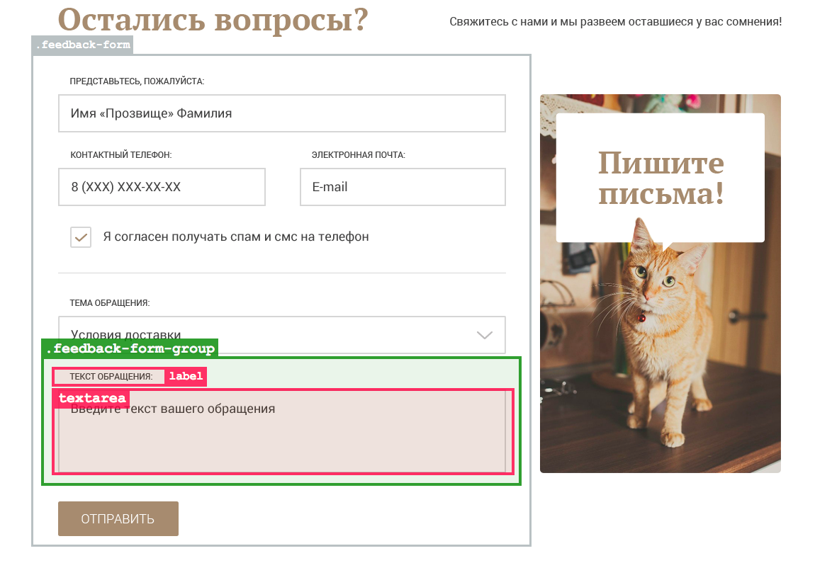

Кнопка отправки формы [10/11]
Остаётся добавить в форму кнопку отправки, и она будет готова! Зададим ей класс .btn для дальнейшего оформления.
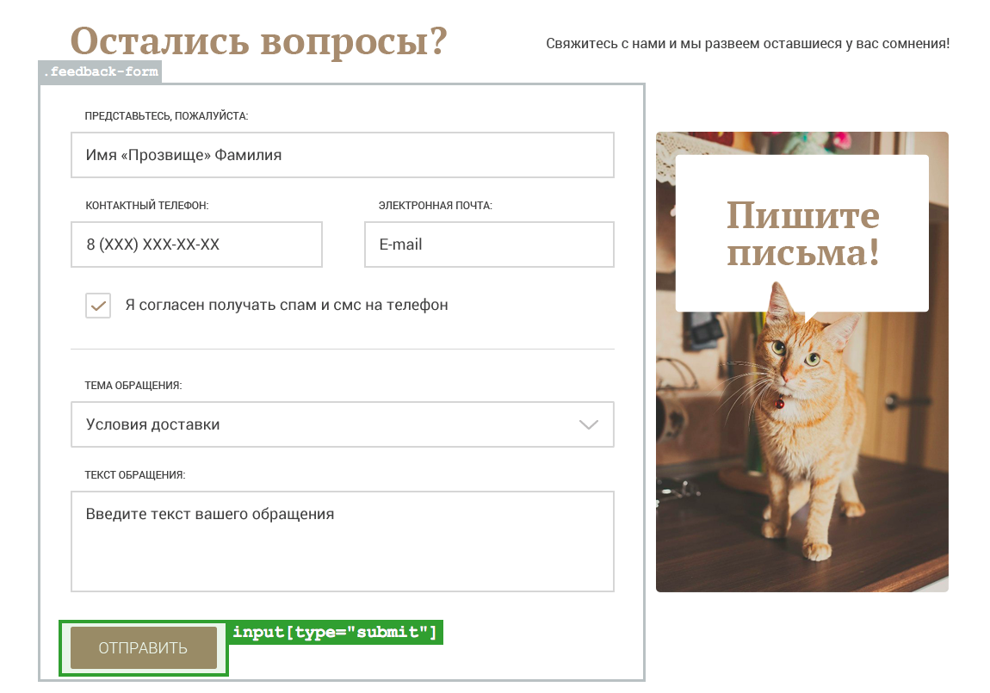

Отступы в форме [11/11]
Отлично, форма готова. Теперь добавим для блоков .feedback-form-group небольшие внутренние отступы, чтобы поля не «прилипали» друг к другу.
На этом шаге разметка главной страницы завершена и вас ожидает первая часть итогового испытания, в которой вы тоже будете заниматься разметкой (оно будет опубликовано очень скоро).
Вот архив с текущим состоянием магазина Кексби.
В следующих частях Кексби-курса мы приступим к стилизации полученной страницы.
<!DOCTYPE HTML>
<html lang="ru">
<head>
<meta charset="utf-8">
<title>The Great Keksby</title>
<base href="/assets/keksby5/">
</head>
<body>
<div class="page-header">
<div class="header-top">
<div class="header-logo">
<img src="img/logo.png" alt="The Great Keksby" width="205" height="55">
</div>
<ul class="main-nav">
<li><a href="#">Магазин</a></li>
<li><a href="#">Каталог</a></li>
<li><a href="#">Отзывы</a></li>
</ul>
<a class="btn" href="#">Заказать</a>
</div>
<div class="promo">
<a href="#">Аксессуары для котов<br> Коллекция FW15</a>
</div>
</div>

<div class="features">
<ul>
<li class="feature-item">
<h2>Выбор</h2>
<p>Ваш питомец оценит широту нашего ассортимента аксессуаров.</p>
</li>
<li class="feature-item">
<h2>Качество</h2>
<p>Наши товары не сломаются на второй день. Только на третий.</p>
</li>
<li class="feature-item">
<h2>Безопасность</h2>
<p>Все изготовлено из натуральных материалов, безопасных для котов.</p>
</li>
</ul>
</div>

<div class="cat-reference">
<h2>Немного теории</h2>
<a class="btn" href="#" title="Открыть справочник">Справочник</a>
<dl>
<dt>
<h3>Окрас кошек и котов</h3>
<i>источник: <a target="_blank" href="https://ru.wikipedia.org">wikipedia</a></i>
</dt>
<dd>
<img src="img/article-1.jpg" alt="Окрас кошек и котов" width="100" height="100">
<p>Окрас шерсти, кожи и глаз кошки обусловлен присутствием в них пигмента меланина. Меланин находится в теле волоса в виде микроскопических гранул, которые различаются по форме, размеру и количеству, что и вызывает различия в окрасе.</p>
</dd>
<dt>
<h3>Кошкин дом</h3>
<i>источник: <a target="_blank" href="http://kotmur.spb.ru">kotmur.spb.ru</a></i>
</dt>
<dd>
<img src="img/article-2.jpg" alt="Кошкин дом" width="100" height="100">
<p>Нужен ли кошке Кошкин дом? Свой отдельный, обособленный от пространства городской квартиры Кошкин дом? Да, нужен! Нужен особый Кошкин дом, обустроенный по ее вкусу с лесенкой, с когтеточкой, с замкнутым, своим, отдельным уголком в ее, кошкином, доме.</p>
</dd>
</dl>
</div>

<div class="reviews">
<h2>Довольные коты</h2>
<a class="btn" href="#" title="Посмотреть все отзывы">Все отзывы</a>
<div class="reviews-list">
<blockquote class="review-item">
<p>Спасибо Кексу за давно напрашивающуюся идею! Набрал себе очков на все случаи жизни: для чтения и для вечеринки с котанами B-)</p>
<cite>Барсик, г. Москва</cite>
</blockquote>
<blockquote class="review-item">
<p>Я просто не могу без шоппинга и теперь не нужно тащить хозяйку в магазин, заказываю все аксессуары на сайте у Кекса он-лайн!</p>
<cite>Мурка, г. Санкт-Петербург</cite>
</blockquote>
</div>
</div>

<div class="popular-and-price">
<h2>Популярные товары</h2>
<a class="btn" href="#" title="Посмотреть все товары">Каталог</a>
<div class="popular-items">
<div class="catalog-item">
<img src="img/glasses-1.jpg" alt="очки «Классика жанра»" width="306" height="206">
<h3>Очки «Классика жанра»</h3>
<b>300 р.</b>
<a class="btn" href="#">Описание</a>
<a class="btn" href="#">Купить</a>
</div>
<div class="catalog-item">
<img src="img/glasses-2.jpg" alt="очки «Жалюзи»" width="306" height="206">
<h3>Очки «Жалюзи»</h3>
<b>400 р.</b>
<a class="btn" href="#">Описание</a>
<a class="btn" href="#">Купить</a>
</div>
<div class="catalog-item">
<img src="img/glasses-3.jpg" alt="очки «Базилис»" width="306" height="206">
<h3>Очки «Базилис»</h3>
<b>500 р.</b>
<a class="btn" href="#">Описание</a>
<a class="btn" href="#">Купить</a>
</div>
</div>

<h2>Прайс-лист на услуги</h2>
<table class="price-list">
<tr>
<th class="price-number">№</th>
<th>Название услуги</th>
<th>Кто оказывает</th>
<th>Сколько стоит</th>
</tr>
<tr>
<td class="price-number">1.</td>
<td class="price-name">Стрижка</td>
<td>Грумер</td>
<td>500 руб.</td>
</tr>
<tr>
<td class="price-number">2.</td>
<td class="price-name">Заточка когтей</td>
<td>Грумер</td>
<td>300 руб.</td>
</tr>
<tr>
<td class="price-number">3.</td>
<td class="price-name">Накрутка усов</td>
<td>Грумер</td>
<td>100 руб.</td>
</tr>
<tr>
<td class="price-number">4.</td>
<td class="price-name">Подбор аксессуаров</td>
<td>Стилист</td>
<td>1550 руб.</td>
</tr>
</table>
</div>

<div class="feedback">
<h2>Остались вопросы?</h2>
<p class="feedback-tip">Свяжитесь с нами, и мы развеем оставшиеся у вас сомнения!</p>
<form class="feedback-form" action="/keksby-mail" method="post">
<div class="feedback-form-group">
<label for="fullname">Представьтесь, пожалуйста:</label>
<input type="text" name="fullname" id="fullname">
</div>
<div class="feedback-form-group">
<label for="phone">Контактный телефон:</label>
<input type="text" name="phone" id="phone">
</div>
<div class="feedback-form-group">
<label for="email">Электронная почта:</label>
<input type="text" name="email" id="email">
</div>
<div class="checkbox-area">
<label>
<input type="checkbox" name="subscription">
Я согласен получать спам и смс на телефон
</label>
</div>
<div class="feedback-form-group">
<label for="topic">Тема обращения:</label>
<select name="topic" id="topic">
<option value="1">Условия доставки</option>
<option value="2">Возврат товара</option>
<option value="3">Жалоба в Роспотребнадзор</option>
</select>
</div>
<div class="feedback-form-group">
<label for="message">Текст обращения:</label>
<textarea name="message" id="message"></textarea>
</div>
<input type="submit" class="btn" value="Отправить">
</form>
</div>

<div class="page-footer">
<div class="footer-top">
<div class="footer-logo">
<img src="img/logo.png" alt="The Great Keksby" width="205" height="55">
</div>
<a class="btn" href="#">Заказать</a>
</div>

<div class="footer-middle">
<div class="footer-menu">
<h3>Магазин</h3>
<ul>
<li><a href="#">Домики</a></li>
<li><a href="#">Одежда</a></li>
<li><a href="#">Очки</a></li>
</ul>
</div>
<div class="footer-menu">
<h3>Отзывы</h3>
<ul>
<li><a href="#">Показать</a></li>
<li><a href="#">Оставить</a></li>
</ul>
</div>
<div class="footer-menu">
<h3>Прайс-лист</h3>
<ul>
<li><a href="#">Скачать прайс</a></li>
</ul>
</div>
</div>

<div class="footer-bottom">
<div class="footer-social">
<b>Давайте дружить!</b>
<a class="social-btn" href="https://vk.com/htmlacademy">Вконтакте</a>
<a class="social-btn" href="https://facebook.com/htmlacademy">Фейсбук</a>
<a class="social-btn" href="https://instagram.com/htmlacademy">Инстаграм</a>
</div>

<div class="footer-copyright">
С <span class="heart">любовью</span> для <a href="https://htmlacademy.ru">HTML Academy</a>
</div>
</div>
</div>

</body>
</html>

.page-header,
.page-footer {
padding: 10px;
background-color: #eeeeee;
}

.page-footer {
margin-top: 20px;
}

.price-list {
width: 100%;
border-collapse: collapse;
}

.price-list th {
font-weight: normal;
text-align: left;
}

.price-list td {
border: 1px solid #333333;
}

.price-list th,
.price-list td {
padding: 5px 10px;
}

.price-list .price-number {
text-align: center;
}

.price-list .price-name {
font-weight: bold;
}

.feedback-form-group {
padding: 10px 0;
}

